重庆通力高速公路养护工程有限公司
服务区导视广告牌采购

竞争性比选文件

重庆通力高速公路养护工程有限公司
2020年9月

重庆通力高速公路养护工程有限公司服务区导视广告牌采购竞争性比选公告
重庆通力高速公路养护工程有限公司服务区导视广告牌采购准备组织实施，重庆通力高速公路养护工程有限公司计划以公开竞争性比选方式确定实施单位，具体情况如下：
一、项目概况与竞争性比选范围
本项目为重庆通力高速公路养护工程有限公司高速公路礼让、铁门服务区、龙溪河服务区、大观服务区导视广告牌供货及安装
- 竞争性比选高速公路服务区导视广告牌采购详见下表：
货币单位：人民币 元
序号 | 项目名称 | 图样示例（具体版面内容以深化设计为准） | 单位 | 数量 | 不含税上限单价 | 合价 | 备注
1 | 服务区入口标志牌 | 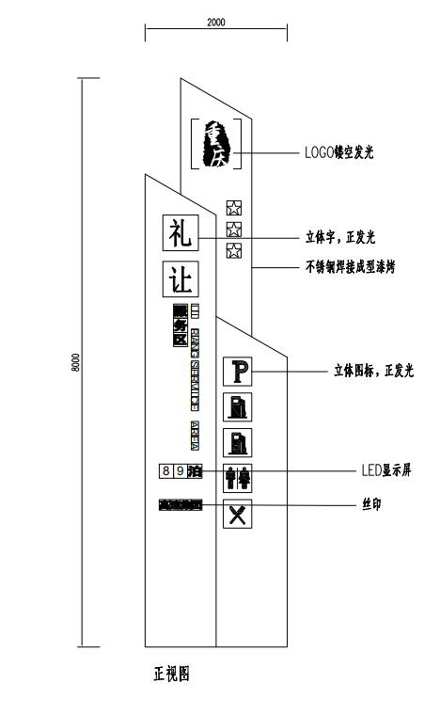 | 套 | 4 | 60000 | 240000 | 两面显字  尺寸：2000*8000  衬板：3.0mm乳白色透光亚克力板  面板：1.2mm拉丝不锈钢烤漆  光源：LED光源  骨架：60mm×60mm×3.0mm（Q235）方钢管  底座：3.5mx2.0mx1.5m（C25）现浇钢筋混凝土基础（预埋连接件）
2 | 服务名称 | 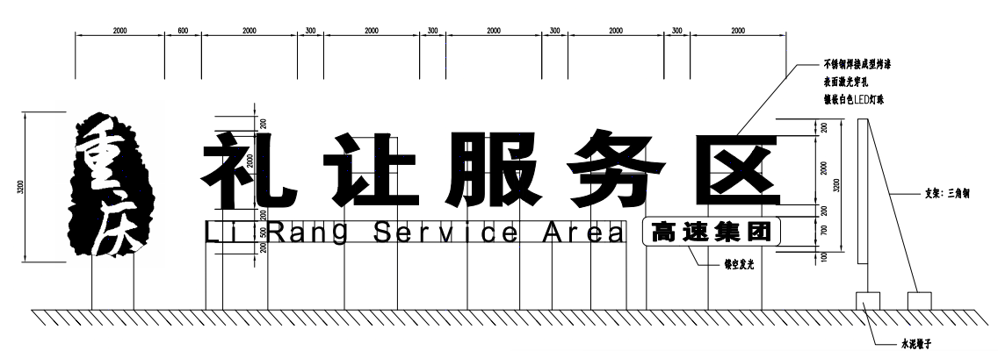 | 套 | 8 | 40000 | 320000 | 大观服务区、龙溪河服务区、礼让服务区、铁门服务区见设计图
3 | 服务大厅入口 | 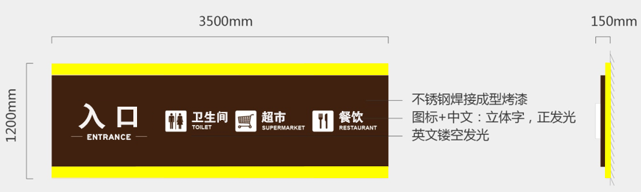 | 套 | 2 | 4500 | 9000 | 位置：主要功能建筑入口或立面  内容要素：位置中英文名称、主要功能图标及中英文名称、编号  材料工艺：衬板：5mm乳白色亚克力板材  面板：1.2mm拉丝不锈钢烤漆  光源：LED光源  骨架：50mm×50mm×1.5mm（Q235）方钢管（用于版面宽3～5m）  30mm×30mm×1.0mm（Q235）方钢管（用于版面宽1～3m）  安装：膨胀螺丝附着墙面固定，结构胶封边
4 | 服务大厅指示标志 | 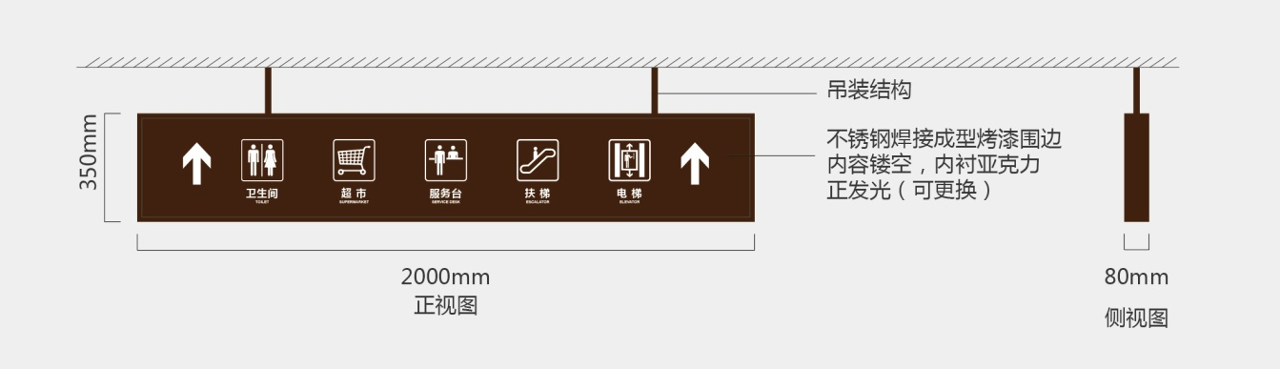 | 套 | 2 | 2000 | 4000 | 位置：主要通道上方  内容要素：主要功能图标及中英文名称、指向箭头  材料工艺：衬板：5mm乳白亚克力板材  面板：2.0mm拉丝不锈钢烤漆  光源：LED光源  安装：丝杆吊装，套Φ19mm×0.7mm不锈钢烤漆圆管
5 | 卫生间指示标志 | 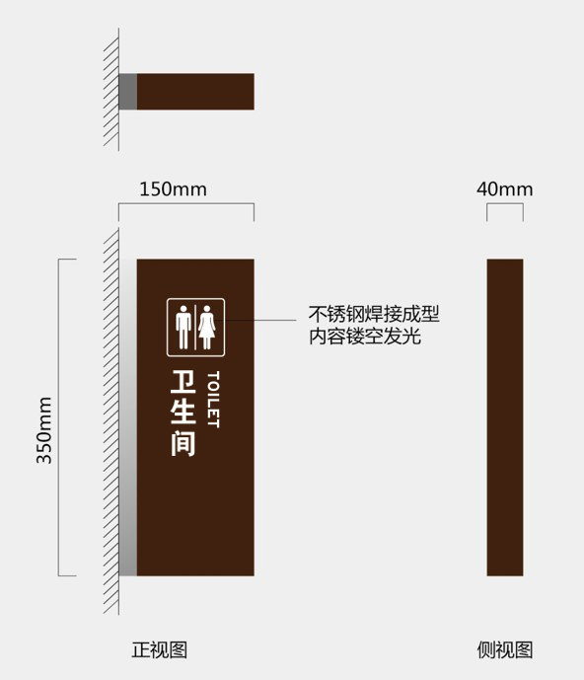 | 套 | 2 | 500 | 1000 | 位置：辅助卫生间等公共空间次要位置，其入口与主要人行来向垂直时  内容要素：主要功能图标及中英文名称  材料工艺：衬板：5mm乳白亚克力板材  面板：1.2mm拉丝不锈钢烤漆  光源：LED光源  安装：膨胀螺丝附着墙面固定，结构胶封边
6 | 开水间指示标志 | 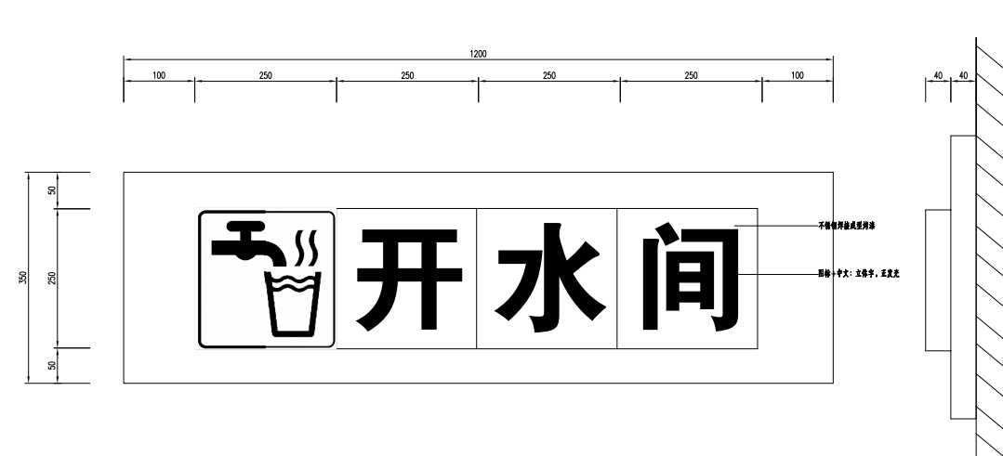 | 套 | 2 | 1500 | 3000 | 见设计图
7 |  |  |  |  |  | 576000
8 | 安全生产费 |  |  |  |  |  | 合价的1.5%
税前合计： |  |  |  |  |  | 584640

备注：
1、本次采购数量为暂估量，最终数量以实际结算数量为准且满足国家及行业的相关技术规范标准(具体规格型号以竞争性比选人实际要求为准)。
2、供货期：本工程工期预计为2020年9月15日-2020年11月20日，具体以项目工期要求为准。竞标人必须保证竞争性比选人上述材料的供应及时，竞争性比选人一般提前三天以电话（短信）通知计划用量。
3、本次竞争性比选不接受联合体竞标，不允许分包和转包。
4、报价单位需填报增值税税率
二、竞标人资格要求：
（1）具有独立法人资格、有效的营业执照（营业范围须包含广告制作）、银行开户许可证；
（2）竞标人在“信用中国”网站（http://www.creditchina.gov.cn/）中未被列入失信被执行人名单（黑名单）

注：上述第（2）条由竞标人作出真实性承诺，同时提供网站截图。

三、业绩要求
1、2018年1月1日至今至少完成过1个标示导视系统或户外广告制作，单个合同金额不低于50万元。需提供合同复印件，原件带至开标现场备查。
四、竞争性比选响应文件的相关要求：

1、竞标报价说明：

（1）竞标报价为全费用综合单价（不含增值税）。 按税前合计金额进行评标，按含税单价签订合同。竞标人应提供合法有效且符合国家要求的增值税专用发票。因竞标人开具的发票不规范、不合法或涉嫌虚开发票引起税务问题的，竞标人需依法向竞争性比选人重新开具发票，并向竞争性比选人承担赔偿责任，包括但不限于税款、滞纳金、罚款及相关损失等。

竞标人应按照比选人要求，及时向比选人开具增值税专用发票。因竞标人开具发票不及时给比选人造成无法及时认证、抵扣发票等情形的，竞标人需向比选人承担赔偿责任，包括但不限于税款、滞纳金、罚款及相关损失等。

（2）报价表中的工程量为竞争性比选人暂估量，如实际工程量与暂估量有出入，则该出入部分工程量单价按签约合同单价计量。
（3）本项目最高不含税总限价为：584640元（大写：伍拾捌万肆仟陆佰肆拾元整）。

注：竞标人的竞标报价均不得超过比选人公布的相应最高限价否则均为无效竞标。
2、供货要求：
（1）质量要求：

1、竞标人必须严格按2018年重庆市交通局发布的《高速公路服务区导向系统设计指南》、《标志用公共信息图形符号》GB/T10001以及设计中相应的施工技术标准和现行的国家、地方颁发的质量验收规范、标准和规定及比选人要求组织广告牌供货及安装。确保工程质量符合国家现行施工验收规范以及比选人的要求；各项指标达到国家和地方规定的标准。非比选人原因，造成工程质量不符合要求或不合格，比选人可要求竞标人停工或返工，返工费用由竞标人承担，由此造成之材料浪费及经济损失全部由竞标人负责赔偿，由此造成的业主罚款、业主主张的违约金、赔偿等均全由竞标人全额承担，工期不予顺延。因工程质量导致的一切后果责任由竞标人承担。
2、 竞标人使用的材料必须满足相关规范和设计要求，比选人可随时抽检并送检。如抽检不合格，由此所产生的运费和检测费等全部费用和责任全部由竞标人承担。

供货地点：重庆高速公路礼让服务区、铁门服务区、大观服务区、龙溪河服务区
3、本次竞争性比选响应文件的组成：
①报价书；
②法定代表人身份证明及授权委托书；
③竞争性比选响应单位有效的营业执照、银行开户许可证；
④已标价报价清单。
⑤业绩证明及信用查询资料
3、竞争性比选响应文件的份数及编制要求：
竞争性比选响应文件1份，竞争性比选响应文件按竞争性比选文件中规定格式排版。业绩证明需提供合同复印件，原件带至开标现场备查。
五、评标办法：本项目采用经评审的最低投标价法，评标委员会按竞标人报价金额由低到高的顺序进行评审。若最低价相同时，则进行二轮报价。
六、竞争性比选须知
（一）竞争性比选文件获取方式：凡愿意参加的潜在竞标人，从2020年 8 月29日起至竞争性比选响应文件递交截止时间前，详见竞争性比选公告及结果公示将在重庆高速集团官网（http://www.cegc.com.cn/gw/newsInfoMenu.html?id=42&key=2）、重庆高速公路集团有限公司招投标管理平台（http://43.240.249.108:8088/PMS/）上发布的本项目竞争性比选公告中的获取方式自行下载。不管竞标人是否下载，均视为已知晓竞争性比选文件的全部内容和有关事宜。本项目不需要报名，直接投标 。
（二）竞争性比选公告及结果公示将在重庆高速集团官网
（http://www.cegc.com.cn/gw/newsInfoMenu.html?id=42&key=2）、重庆高速公路集团有限公司招投标管理平台（http://43.240.249.108:8088/PMS/）上发布。
（三）竞争性比选响应文件递交截止地点：重庆通力高速公路养护工程有限公司314办公室（重庆市渝北区新南路52号）。
（四）竞争性比选响应文件递交截止时间：2020年 9 月 4 日 10时 00 分。
（五）各竞标人应根据本次竞争性比选的具体要求，编制规范的竞争性比选响应文件（竞争性比选响应文件，要求填写规范，密封完好并在封口处加盖公章，所有竞争性比选响应文件均只能作一次性提交，提交后不得更改）。
（六）密封要求：
按第三条要求制作的竞争性比选响应文件，将竞争性比选响应文件密封到一个封套中，再在封套上写明：
重庆通力高速公路养护工程有限公司服务区导视广告牌采购竞争性比选响应性文件在2020年9 月 4日 10：00 时前不得开启
（七）廉政约定：
为杜绝商业贿赂现象，共同营造公平、公正的竞争环境，敬请各竞标人在参与竞标报价过程中，将竞争性比选人明示或暗示要求宴请、招待，或索取礼金、礼品、礼券、其他利益，或故意刁难、显失公平现象，向我司纪检监察人员进行举报。具体举报渠道告知如下：
举报电话及联系人：谢甜甜 举报传真：023-89187977
我司承诺：对所有举报信息及时调查处理，对举报来源严格保守秘密，对举报单位因举报所可能遭受的利益损害采取特别措施予以保护。
（八）合同（附后）。
（九）竞争性比选人联系方式：
竞争性比选人：重庆通力高速公路养护工程有限公司
地址：重庆市渝北区新南路52号
联系人：刘老师 电话：023-89063871 周老师 电话：13110111887

采购合同：
重庆通力高速公路养护工程有限公司 高速公路服务区导视广告牌采购合同
甲方：重庆通力高速公路养护工程有限公司
乙方：
甲方因高速公路服务区导视广告牌制作工程项目需要，协议向乙方购买高速公路服务区导视广告牌一批；依照《中华人民共和国合同法》及其他有关法律、行政法规，双方在遵循平等、自愿、公平和诚实守信原则的基础上，经共同协商，达成一致意见，特签订本合同：
一、采购产品名称、型号、数量、金额： 货币单位：人民币 元
序号 | 项目名称 | 图样示例（具体版面内容以深化设计为准） | 单位 | 数量 | 含税单价 | 合价 | 备注
1 | 服务区入口标志牌 |  | 套 | 4 |  |  | 两面显字  尺寸：2000*8000  衬板：3.0mm乳白色透光亚克力板  面板：1.2mm拉丝不锈钢烤漆  光源：LED光源  骨架：60mm×60mm×3.0mm（Q235）方钢管  底座：3.5mx2.0mx1.5m（C25）现浇钢筋混凝土基础（预埋连接件）
2 | 服务名称 |  | 套 | 8 |  |  | 大观服务区、龙溪河服务区、礼让服务区、铁门服务区见设计图
3 | 服务大厅入口 |  | 套 | 2 |  |  | 位置：主要功能建筑入口或立面  内容要素：位置中英文名称、主要功能图标及中英文名称、编号  材料工艺：衬板：5mm乳白色亚克力板材  面板：1.2mm拉丝不锈钢烤漆  光源：LED光源  骨架：50mm×50mm×1.5mm（Q235）方钢管（用于版面宽3～5m）  30mm×30mm×1.0mm（Q235）方钢管（用于版面宽1～3m）  安装：膨胀螺丝附着墙面固定，结构胶封边
4 | 服务大厅指示标志 |  | 套 | 2 |  |  | 位置：主要通道上方  内容要素：主要功能图标及中英文名称、指向箭头  材料工艺：衬板：5mm乳白亚克力板材  面板：2.0mm拉丝不锈钢烤漆  光源：LED光源  安装：丝杆吊装，套Φ19mm×0.7mm不锈钢烤漆圆管
5 | 卫生间指示标志 |  | 套 | 2 |  |  | 位置：辅助卫生间等公共空间次要位置，其入口与主要人行来向垂直时  内容要素：主要功能图标及中英文名称  材料工艺：衬板：5mm乳白亚克力板材  面板：1.2mm拉丝不锈钢烤漆  光源：LED光源  安装：膨胀螺丝附着墙面固定，结构胶封边
6 | 开水间指示标志 |  | 套 | 2 |  |  | 见设计图
7 | 安全生产费 |  |  |  |  |  | 合价的1.5%
合计：
注：1.本合同为固定单价合同。
2.计量方式为：按甲方代表确认的实际工程量×含税单价，四舍五入并保留两位小数。包括为完成本工程项目所需的一切费用，包含但不限于以下各项费用：人工费用（包含生活费及住宿费）、员工往返车费、临时生活设施费、节假日加班费、运输费、施工现场材料装卸费（含安装调试）、辅料费、机械设备使用费、安全措施费、交通组织费、安装费、资料费、保险费、管理费、税金、利润等相关费用，及明示暗示的所有责任、义务和一切风险费等。
二、质量要求、技术标准

1、乙方必须严格按2018年重庆市交通局发布的《高速公路服务区导向系统设计指南》以及《标志用公共信息图形符号》GB/T10001中相应的施工技术标准和现行的国家、地方颁发的质量验收规范、标准和规定及甲方要求组织供货及安装。确保工程质量符合国家现行施工验收规范以及甲方的要求；各项指标达到国家和地方规定的标准。非甲方原因，造成工程质量不符合要求或不合格，甲方可要求乙方停工或返工，返工费用由投乙方承担，由此造成之材料浪费及经济损失全部由乙方负责赔偿，由此造成的业主罚款、业主主张的违约金、赔偿等均全由乙方全额承担，工期不予顺延。因工程质量导致的一切后果责任由乙方承担。
2、乙方使用的材料必须满足相关规范和设计要求，甲方可随时抽检并送检。如抽检不合格，由此所产生的运费和检测费等全部费用和责任全部由乙方承担。
三、交（提）货地点、方式
1、交货地点由甲方指定，交货地点为重庆高速礼让服务区、铁门服务区、大观服务区、龙溪河服务区，材料到场后由乙方负责下车及安装。
四、运输方式及到达站港和费用负担
本合同约定的材料价格为甲方指定位置的到场单价。材料运输（包括装卸及整齐堆放）及装卸货的安全由乙方负责，因超限等引起的一切后果及责任均由乙方自行承担。乙方必须保证安全、及时、足额供货；涉及危化品运输的，运输车辆必须具备“危化品运输许可证”，甲方不承担由此造成的安全责任及相应费用。
五、货物所有权
本合同项下货物的风险转移以所有权转移的时间为准，即货物交付验收前所有权归属于乙方，货物风险、保管费用等均由乙方承担；货物交付验收后所有权转移为甲方所有，货物风险自货物交付验收后由甲方承担（货物由乙方保管的除外）。
六、计量方法
工程量清单中所列工程数量是估算的或设计的预计数量，仅作为合同的共同基础，不能作为最终结算与支付的依据。实际支付应按经甲方认可的实际完成的工程量进行结算。
七、验收标准、方法
甲方根据需求，以邮箱通知（乙方有效邮箱： ）或书面通知的方式通知乙方将货物送达施工现场，甲方凭乙方每批次材料质检报告单及送货单据初步验收后收货。如甲方对乙方加工质量存在疑问，可共同取样封存并将样品送有资质的质检单位检测，若检测合格，检测费由甲方支付；检测不合格，则一切费用及损失（包含但不限于检测费、运费等）由乙方承担。

八、发票的开具
1、在甲方向乙方支付合同价款前，乙方应向甲方开具增值税专用发票，且抵扣税率为 %，发票单位名称为本合同甲乙双方全称（销售发票中已包含运输费，运输费不再单独开具发票，该发票必须足额合法有效且符合甲方的要求），并配合甲方验证发票的真伪。否则，甲方有权拒绝付款并顺延付款时间。因乙方开具的发票不规范、不合法或涉嫌虚开发票引起税务问题的，乙方需依法向甲方重新开具发票，并向甲方承担赔偿责任，包括但不限于税款、滞纳金、罚款及相关损失等。
2、乙方应按照甲方要求，在甲方支付合同价款前，及时向甲方开具可以抵扣税款的增值税专用发票。因乙方开具发票不及时给甲方造成无法及时认证、抵扣发票等情形的，乙方需向甲方承担赔偿责任，包括但不限于税款、滞纳金、罚款及相关损失等。
3、本合同内容经双方同意变更的，如果涉及到合同价款等增值税专用发票记载项目发生变化的，需要作废、重开、补开、红字开具增值税专用发票的，甲乙双方需履行各自的协助义务。
4、合同生效后，因合同双方纳税人身份、纳税方式或因相关法律法规变动导致的增值税税率的变化，应遵循相关税收政策的要求，对合同价格及增值税税额进行调整。
九、结算方式及期限
（一）本合同为固定单价合同，单价详见后附工程量清单，暂定合同总金额（含增值税）（大写）： 元（¥： ）。上述金额，乙方提供的发票应为增值税专用发票（或增值税发票），且抵扣税率为 %。工程完工后，按照甲方代表确认的工程量结算；双方约定的合同单价已包含了全部风险范围的费用，在合同签订后，任何一方不得擅自改变或调整。
（二）工程款支付：各服务区供货及安装完成后，经甲方验收合格后，可单独进行各服务区结算支付。结算金额按工程交工后甲方代表签字认可的实际完成工程量结算，乙方于工程验收合格后 10 个工作日内向甲方递交交工资料及合法且符合招标人要求的增值税专用发票。经甲方审核，确认已除违约金、赔偿及其他费用后，甲方在 10 个工作日内以银行转账方式向乙方支付至结算金额的 95％ 。余款 5% 为工程质量缺陷责任保证金，在工程交工 1 年后经核实无任何质量缺陷问题后予以支付。若乙方未按约定递交交（竣）工资料，未按约定提供发票和相关结算资料或未结清农民工工资、商业保费及其他费用和款项的，甲方的付款期限相应顺延。
十、履约保证金
本合同无履约保证金。
十一、违约责任
1、乙方必须保证供货质量，若因材料质量原因导致的一切损失皆由乙方负责。若出现材料质量事故的，按贰万元/次的标准向甲方支付违约金，出现二次及以上事故的，甲方可随时终止或解除本合同（因乙方到场材料验收未通过，初次拒收，二次终止合同），要求乙方赔偿甲方全部损失。
2、乙方保证收到甲方短信或通知后48小时内将甲方所需合同材料送达到指定地点。乙方材料的供应量、送货时间必须满足甲方通知要求和甲方施工进度要求，否则，按壹万元/天的标准向甲方支付违约金；同时，甲方有权终止或解除合同，要求乙方支付合同总金额30%的违约金，并赔偿甲方全部损失。
3、如果乙方在延误24小时供货后无法正常供货，甲方因项目工期需要有权采购同规格同型号的材料确保正常生产施工，直至乙方恢复正常供货为止。并且，期间产生的相关费用以及临时采购这批次材料的本合同货价及超出本合同同数量的合同材料差价由乙方全部承担。
4、乙方迟延履行合同其他义务的，每迟延一天（次），按壹万元/天（次）的标准向甲方支付违约金；迟延超过3天（次）的，甲方有权终止或解除合同，要求乙方支付合同总金额30%的违约金，并赔偿甲方全部损失。
5、乙方应保证供应货物不得存在任何权利瑕疵或侵犯任何第三人合法权益，否则，甲方有权终止或解除合同，要求乙方赔偿甲方全部损失。
6、双方其余违约按《中华人民共和国合同法》执行，由违约方向守约方赔偿由此给守约方造成的一切经济损失。
7、本合同约定的甲方损失包括工期延误损失、甲方向第三人承担的违约金、赔偿金、甲方预期利润等全部直接和间接损失。
十二、其它约定事项
1、本合同为固定单价合同。包含人工费用（包含生活费及住宿费）、员工往返车费、临时生活设施费、节假日加班费、运输费、施工现场材料装卸费（含安装调试）、辅料费、机械设备使用费、安全措施费、交通组织费、安装费、资料费、保险费、管理费、税金、利润等在内的各种费用以及合同明示或暗示的所有责任、义务和一般风险。
2、在实际供货中，可能会因施工调整、质量等原因对供货数量和时间进行调整，会导致乙方在实际供货中数量发生变化，最终数量以甲方代表确认的实际到货合格数量为准。期间乙方不得以供应数量和时间有变化要求进行单价变更。
3、如乙方产品因质量原因未通过质检（含外观），乙方必须接受无条件退货，并由乙方承担由此造成的一切损失，甲方有权立即解除或终止合同。
4、甲方的询价文件及乙方的报价文件作为本合同的附件，具有同等法律效力，若有不一致或矛盾之处，以本合同条款为准。
5、若出现重庆高速公路收费站限重等不可违抗因素，无任何运费调价机制，所有到场的运输费用由乙方自行承当。
十三、本合同有效期：本合同签订之日起 至 2020年11月20日（具体工期按甲方实际要求（含批准延长）为准）
十四、争议及解决方式：本合同在执行过程中若发生争议，双方协商解决，协商不成，可向重庆仲裁委员会申请仲裁。
十五、合同签订点：重庆市渝北区新南路52号。
十六、本合同一式陆份，甲方执肆份，乙方执贰份，具有同等法律效力；自双方签字并盖章后生效，完成财务结算支付后自动失效。

甲方（盖章）： 乙方（盖章）：
重庆通力高速公路养护工程有限公司
法定代表人 法定代表人
或授权代表： 或授权代表：
部门负责人： 经办人：
经办人： 开户银行：
账号：

日期： 年 月 日 日期： 年 月 日

高速公路服务区导视广告牌采购合同之廉政合同
根据交通部《关于在交通基础设施建设中加强廉政建设的若干意见》以及有关工程建设、廉政建设的规定，为做好工程建设中的党风廉政建设，保证工程建设高效优质，保证建设资金的安全和有效使用以及投资效益，建设工程的项目法人 重庆通力高速公路养护工程有限公司 （以下简称“发包人”）与施工单位 （以下简称“承包人”）特订立如下合同。
- 甲、乙双方的职责
（1）严格遵守党的政策规定和国家有关法律法规及交通部的有关规定。严格执行《高速公路服务区导视广告牌采购合同》的相关条款，自觉按合同办事。
（2）双方的业务活动坚持公开、公正、诚信、透明的原则（法律认定的商业秘密和合同文件另有规定除外）不得损害国家和集体利益，违反工程建设管理规章制度。
（3）建立健全廉政制度，开展廉政教育，设立廉政告示牌，公布举报电话，监督并认真查处违法违纪行为。发现对方在业务活动中有违反廉政规定的行为，有及时提醒对方纠正的权利和义务。
（4）发现对方严重违反本合同义务条款的行为，有向其上级有关部门举报、建议给予处理并要求告知处理结果的权利。
2、发包人的义务
（1）发包人及其工作人员不得索要或接受承包人的礼金、有价证券和贵重物品，不得在承包人报销任何应由发包人或发包人工作人员个人支付的费用等。
（2）发包人工作人员不得参加承包人安排的超标准宴请和娱乐活动；不得接受承包人提供的通讯工具、交通工具和高档办公用品等。
（3）发包人及其工作人员不得要求或者接受承包人为其住房装修、婚丧嫁娶活动、配偶子女的工作安排以及出国出境、旅游等提供方便等。
（4）发包人工作人员及其配偶、子女不得从事与发包人工程有关的材料设备供应、工程分包、劳务等经济活动等。
（5）发包人及其工作人员不得以任何理由向承包人推荐分包单位或推销材料，不得要求承包人购买合同规定外的材料和设备。
（6）发包人工作人员要秉公办事，不准营私舞弊，不准利用职权从事各种个人有偿中介活动和安排个人施工队伍。
3、承包人义务
（1）承包人不得以任何理由向发包人及其工作人员行贿或馈赠礼金、有价证券、贵重礼品。
（2）承包人不得以任何名义为发包人及其工作人员报销应由发包人单位或个人支付的任何费用。
（3）承包人不得以任何理由安排发包人工作人员参加超标准宴请及娱乐活动。
（4）承包人不得为发包人单位和个人购置或提供通讯工具、交通工具和高档办公用品等。
4、违约责任
（1）发包人及其工作人员违反本合同第一、二条，按管理权限，依据有关规定给予党纪、政纪或组织处理；涉嫌犯罪的，移交司法机关追究刑事责任；给承包人单位造成经济损失的，应予以赔偿。
（2）承包人及其工作人员违反本合同第一、三条，按管理权限，依据有关规定给予党纪、政纪或组织处理；给发包人单位造成经济损失的，应予以赔偿；情节严重的，发包人建议交通工程建设主管部门给予承包人一至三年内不得进入其主管的交通工程建设市场的处罚。
5、双方约定：本合同由双方或双方上级单位的纪检监察机关负责监督执行。
6、本合同有效期为甲乙双方签署之日起至该工程项目竣工验收后止。
7、本合同作为《高速公路服务区导视广告牌采购合同》的附件，与工程施工合同具有同等的法律效力。
8、本合同一式 捌 份，发包人执 陆 份，承包人执 贰 份。由双方法定代表人或其授权的代理人签署与加盖公章后生效，全部工程竣工验收后终止。

甲方：（盖章） 乙方：（盖章）
重庆通力高速公路养护工程有限公司

法定代表人 法定代表人
或授权代表： 或授权代表：

项目负责人： 项目负责人：

经办人： 经办人：

日期： 年 月 日 日期： 年 月 日

高速公路服务区导视广告牌采购合同合同之安全管理合同
为在高速公路服务区导视广告牌采购合同 实施过程中创造安全、高效的施工环境，切实搞好安全管理工作，本项目发包人 重庆通力高速公路养护工程有限公司 （以下简称“发包人”）与承包人 （以下简称“承包人”）特此签订安全生产合同：
- 发包人职责
1、严格遵守国家有关安全生产的法律法规，认真执行工程承包合同中的有关安全要求。
2、按照“安全第一、预防为主、综合治理”和坚持“管生产必须管安全”的原则进行安全生产管理，做到生产与安全工作同时计划、布置、检查、总结和评比。
3、重要的安全设施必须坚持与主体工程“三同时”的原则，即：同时设计、审批，同时施工，同时验收、投入使用。
4、不定时组织对施工现场的安全生产检查，监督承包人及时处理发现的各种安全隐患。
5、定期召开安全生产调度会，及时传达中央及地方有关安全生产的精神。
6、有权对安全意识差、不听安全生产指挥的承包人人员责令退场。
- 承包人职责
1、严格遵守国家有关安全生产的法律法规和交通部颁发的《公路养护安全作业规程》（JTGH30-2015）、《公路筑养路机械操作规程》、重庆市交委印发的《重庆市营运高速公路施工标准化管理办法》及《建筑工程安全生产管理条例》（国务院393号令）等相关安全生产的规定，认真执行工程承包合同中的有关安全要求。必须按照安全作业规程进行现场施工。对施工现场的各类安全防护设施、安全标志和警告牌，不得擅自拆除、变动。如确实需要拆除变动的，必须监理和发包人指派的安全管理人员的同意，并采取必要、可靠的安全措施后方能拆除、变动。任何一方人员，因擅自拆除或变动所造成的后果，均由该方人员及其单位负责。
2、坚持“安全第一、预防为主、综合治理”和“管生产必须管安全”的原则，加强安全生产宣传教育，增强全员安全生产意识，建立健全各项安全生产的管理机构和安全生产管理制度，配备专职及兼职安全检查人员，有组织有领导地开展安全生产活动。各级领导、工程技术人员、生产管理人员和具体操作人员，必须熟悉和遵守本条款的各项规定，做到生产与安全工作同时计划、布置、检查、总结和评比。
3、建立健全安全生产责任制。从派往项目实施的项目负责人到生产工人（包括临时雇请的民工）的安全生产管理系统必须做到纵向到底，一环不漏；各职能部门、人员的安全生产责任制作到横向到边，人人有责。项目负责人是安全生产的第一责任人。现场设置的安全机构，负责所有员工的安全和治安保卫工作及预防事故的发生。安全机构人员有权按有关规定发布指令，并采取保护性措施防止事故发生。
4、承包人应采取各种合理的预防措施，防止其员工发生任何违法、违禁、暴力或妨碍治安的行为。
5、承包人必须具有劳动安全管理部门颁发的安全生产证书，参加施工的人员，必须接受安全技术教育，熟知和遵守本工种的各项安全技术操作规程，定期进行安全技术考核，合格者方准上岗操作。对于从事电气、起重、建筑登高架设作业、锅炉、压力容器、焊接、机动车船艇驾驶、爆破、潜水、瓦斯检验等特殊工种的人员，经过专业培训，获得《安全操作合格证》后，方准持证上岗。施工现场如出现特种作业无证操作现象时，项目负责人必须承担管理责任。
6、对于易燃易爆的材料除应专门妥善保管之外，还应配备有足够的消防设施，所有施工人员都应熟悉消防设备的性能和使用方法；承包人不得将任何种类的爆炸物给予、易货或以其他方式转让给任何其他人，或允许、容忍上述同样行为。
7、操作人员上岗，必须按规定穿戴防护用品。施工负责人和安全检查员应随时检查劳动防护用品的穿戴情况，不按规定穿戴防护用品的人员不得上岗。
8、所有施工机具设备和高空作业的设备均应定期检查，保证其经常处于完好状态；不合格的机具、设备和劳动保护用品严禁使用。
9、承包人人员应按法定要求购买工伤保险和相应的商业保险，在施工过程中若因承包人原因引起的人身伤亡事故，承包人承担全部负责。
11、施工中采用新技术、新工艺、新设备、新材料时，必须制定相应的安全技术措施，施工现场必须具有相关的安全标志牌。
12、承包人必须按照本工程项目特点，组织制定本工程实施中的生产安全事故应急救援预案；如果发生安全事故，应按照《国务院关于特大安全事故行政责任追究的规定》以及其它有关规定，及时上报有关部门，并坚持“三不放过”的原则，严肃处理相关责任人。
三、违约责任
在施工过程中若因承包人原因造成安全责任事故及安全责任死亡事故的，除承包人承担全部责任外，发包人还将对承包人进行罚款处理：
1、该项目实施过程中发生安全责任事故，且造成不良影响的，发包人将对承包人予以处罚5000-10000元。
2、该项目实施过程中发生安全责任死亡事故，且造成不良影响的，发包人将对承包人予以处罚10000-50000元。
3、甲乙双方必须严格执行本协议，施工单位必须严格按照本协议内容和发包人以及执法大队要求进行安全管理，在施工过程中造成的伤亡事故，由施工方承担一切经济损失及责任。
四、适用范围
本协议的各项规定适用于甲乙双方。如遇有同国家和重庆市的有关法规不相符者，按国家和重庆市的有关规定执行。
五、合同份数与时效
1、本合同作为《高速公路服务区导视广告牌采购合同》的附件，与其具有同等的法律效力。
2、本合同一式 捌 份，发包人执 陆 份，承包人执 贰 份。由双方法定代表人或其授权的代理人签署与加盖公章后生效，全部工程完工验收后终止。

甲方：（盖章） 乙方：（盖章）
重庆通力高速公路养护工程有限公司

法定代表人 法定代表人
或授权代表： 或授权代表：

项目负责人： 项目负责人：

经办人： 经办人：

日期： 年 月 日 日期： 年 月 日

竞争性比选响应文件格式

（以下内容为示例）

重庆通力高速公路养护工程有限公司
高速公路服务区导视广告牌采购竞争性比选响应文件

竞争性比选响应单位名称全称（盖单位公章）

目 录

一、报价书

二、法定代表人身份证明及授权委托书

三、竞争性比选响应单位有效的营业执照、银行开户许可证

四、已标价报价清单

五、竞争性比选响应单位自行承诺部分

六、业绩

一、报价书
致：重庆通力高速公路养护工程有限公司
- 我方已仔细研究了重庆通力高速公路养护工程有限公司高速公路服务区导视广告牌采购竞争性比选文件的全部内容，根据相关取费标准，愿意以不含税总报价（大写） （¥ ），税率为 %，并按约定实施。
2．我方承诺在投标有效期内不修改、撤销竞争性比选响应文件。
3．我方在此声明，所递交的竞争性比选响应文件及有关资料内容完整、真实和准确。
4．在合同协议书正式签署生效之前，本报价书连同你方的成交通知书将构成我们双方之间共同遵守的文件，对双方具有约束力。

竞 标 人： （盖单位章）
法定代表人或其委托代理人： （签字）
地址：
网址：
电话：
传真：
邮政编码：

年 月 日

二、法定代表人身份证明及授权委托书

（一）法定代表人身份证明
竞标人名称：
单位性质：
地址：
成立时间： 年 月 日
经营期限：
姓名： （法人手签） 性别： 年龄： 职务：
系 （竞标人名称）的法定代表人。
特此证明。

竞标人： （盖单位章）
年 月 日

注：1、法定代表人的签字必须是亲笔签名，不得用印章、签名章或其他电子制版签名。

（二）授权委托书

本人 （姓名）系 （竞标人名称）的法定代表人，现委托 （姓名）为我方代理人。代理人根据授权，以我方名义签署、澄清、说明、补正、递交、撤回、修改重庆通力高速公路养护工程有限公司服务区导视广告牌采购报价书、签订合同和处理有关事宜， 其法律后果由我方承担。
委托期限： 。
代理人无转委托权
附：法定代表人身份证明。

竞 标 人： （盖单位公章）
法定代表人： （签字）
身份证号码：
委托代理人： （签字）
身份证号码：

年 月 日

- 竞争性比选响应单位有效的营业执照、银行开户许可证

（加盖公章）

四、已标价报价清单
货币单位：人民币 元
序号 | 项目名称 | 图样示例（具体版面内容以深化设计为准） | 单位 | 数量 | 不含税上限单价 | 不含税  报价 | 合价 | 备注
1 | 服务区入口标志牌 |  | 套 | 4 | 60000 |  |  | 两面显字  尺寸：2000*8000  衬板：3.0mm乳白色透光亚克力板  面板：1.2mm拉丝不锈钢烤漆  光源：LED光源  骨架：60mm×60mm×3.0mm（Q235）方钢管  底座：3.5mx2.0mx1.5m（C25）现浇钢筋混凝土基础（预埋连接件）
2 | 服务名称 |  | 套 | 8 | 40000 |  |  | 大观服务区、龙溪河服务区、礼让服务区、铁门服务区见设计图
3 | 服务大厅入口 |  | 套 | 2 | 4500 |  |  | 位置：主要功能建筑入口或立面  内容要素：位置中英文名称、主要功能图标及中英文名称、编号  材料工艺：衬板：5mm乳白色亚克力板材  面板：1.2mm拉丝不锈钢烤漆  光源：LED光源  骨架：50mm×50mm×1.5mm（Q235）方钢管（用于版面宽3～5m）  30mm×30mm×1.0mm（Q235）方钢管（用于版面宽1～3m）  安装：膨胀螺丝附着墙面固定，结构胶封边
4 | 服务大厅指示标志 |  | 套 | 2 | 2000 |  |  | 位置：主要通道上方  内容要素：主要功能图标及中英文名称、指向箭头  材料工艺：衬板：5mm乳白亚克力板材  面板：2.0mm拉丝不锈钢烤漆  光源：LED光源  安装：丝杆吊装，套Φ19mm×0.7mm不锈钢烤漆圆管
5 | 卫生间指示标志 |  | 套 | 2 | 500 |  |  | 位置：辅助卫生间等公共空间次要位置，其入口与主要人行来向垂直时  内容要素：主要功能图标及中英文名称  材料工艺：衬板：5mm乳白亚克力板材  面板：1.2mm拉丝不锈钢烤漆  光源：LED光源  安装：膨胀螺丝附着墙面固定，结构胶封边
6 | 开水间指示标志 |  | 套 | 2 | 1500 |  |  | 见设计图
7 | 安全生产费 |  |  |  |  |  |  | 合价的1.5%（此项不竞争性报价）
8 | 不含税小计
9、上述报价为税前价，竞标人提供的发票应为增值税专用发票，且抵扣税率为 %（请填报）
注：1、工程费用的计量方法： 按比选人确认的实际工程量×含税单价（含税单价=不含税单价×（1+抵扣税率），四舍五入并保留两位小数。），包括为完成本工程项目所需的一切费用，包含但不限于以下各项费用：人工费用（包含生活费及住宿费）、员工往返车费、临时生活设施费、节假日加班费、运输费、施工现场材料装卸费（含安装调试）、辅料费、机械设备使用费、安全措施费、交通组织费、安装费、资料费、保险费、管理费、税金、利润等相关费用，及明示暗示的所有责任、义务和一切风险费等。
2、按税前合计金额进行评标，按含税单价签订合同。
3、当月5日-25日期间办理次月的结算，开具增值税专用发票和对账单，注明比选人结算单价和发票单价必须一致。
4、本工程为高速公路作业，竞标人需服从比选人的交通作业指挥。
竞标人（盖单位公章）：
法定代表人（或授权代表）：___________________联系电话：

日期： 年 月 日

五、竞争性比选响应单位自行承诺部分
致：重庆通力高速公路养护工程有限公司
我司承诺在最近三年没有出现违法违规或失信行为；无拖欠劳务费的败诉记录；没有无故弃标的不良记录；未处于被责令停业，歇业，投标资格被取消，财产被接管、被采取强制措施、破产状态；在“信用中国”网站（http://www.creditchina.gov.cn/）中未被列入失信被执行人名单，并将按照竞争性比选文件要求供货。

比选申请人： （盖单位章）
年 月 日
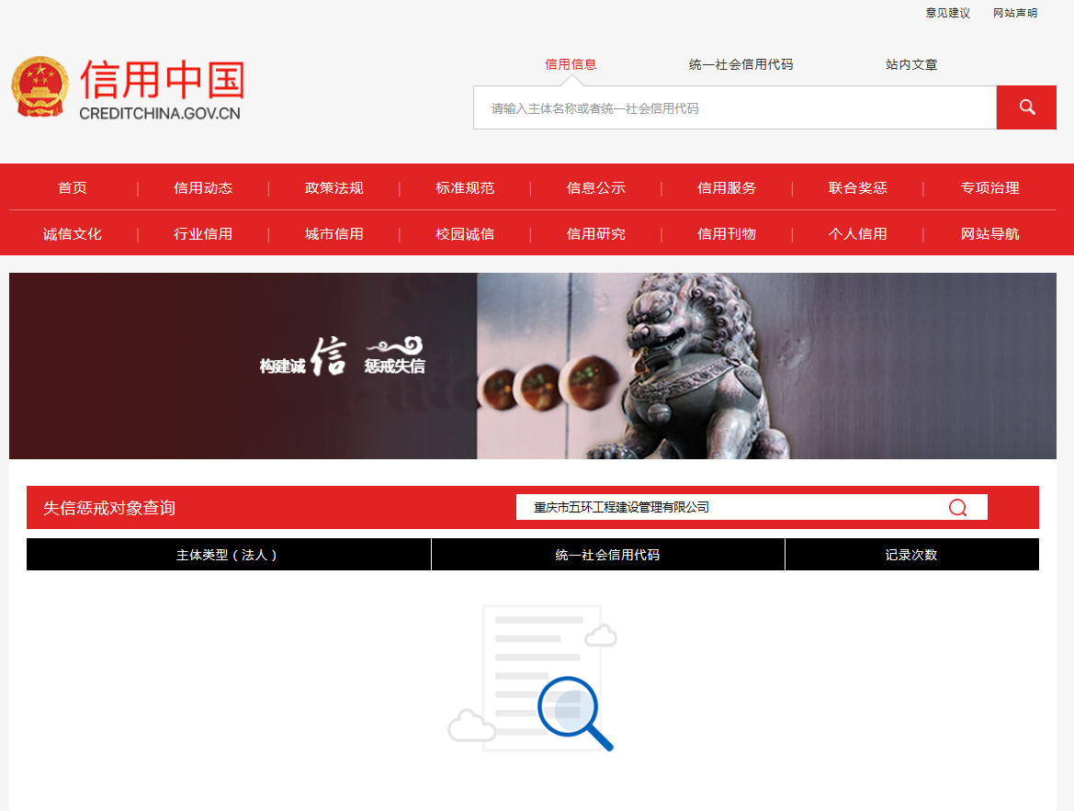
注：须附在“信用中国”网站（http://www.creditchina.gov.cn/）中被列入失信被失信惩戒对象由投标人自行截图证明，示例如下：
六、业绩
（提供合同复印件并加盖公章，原件备查）

